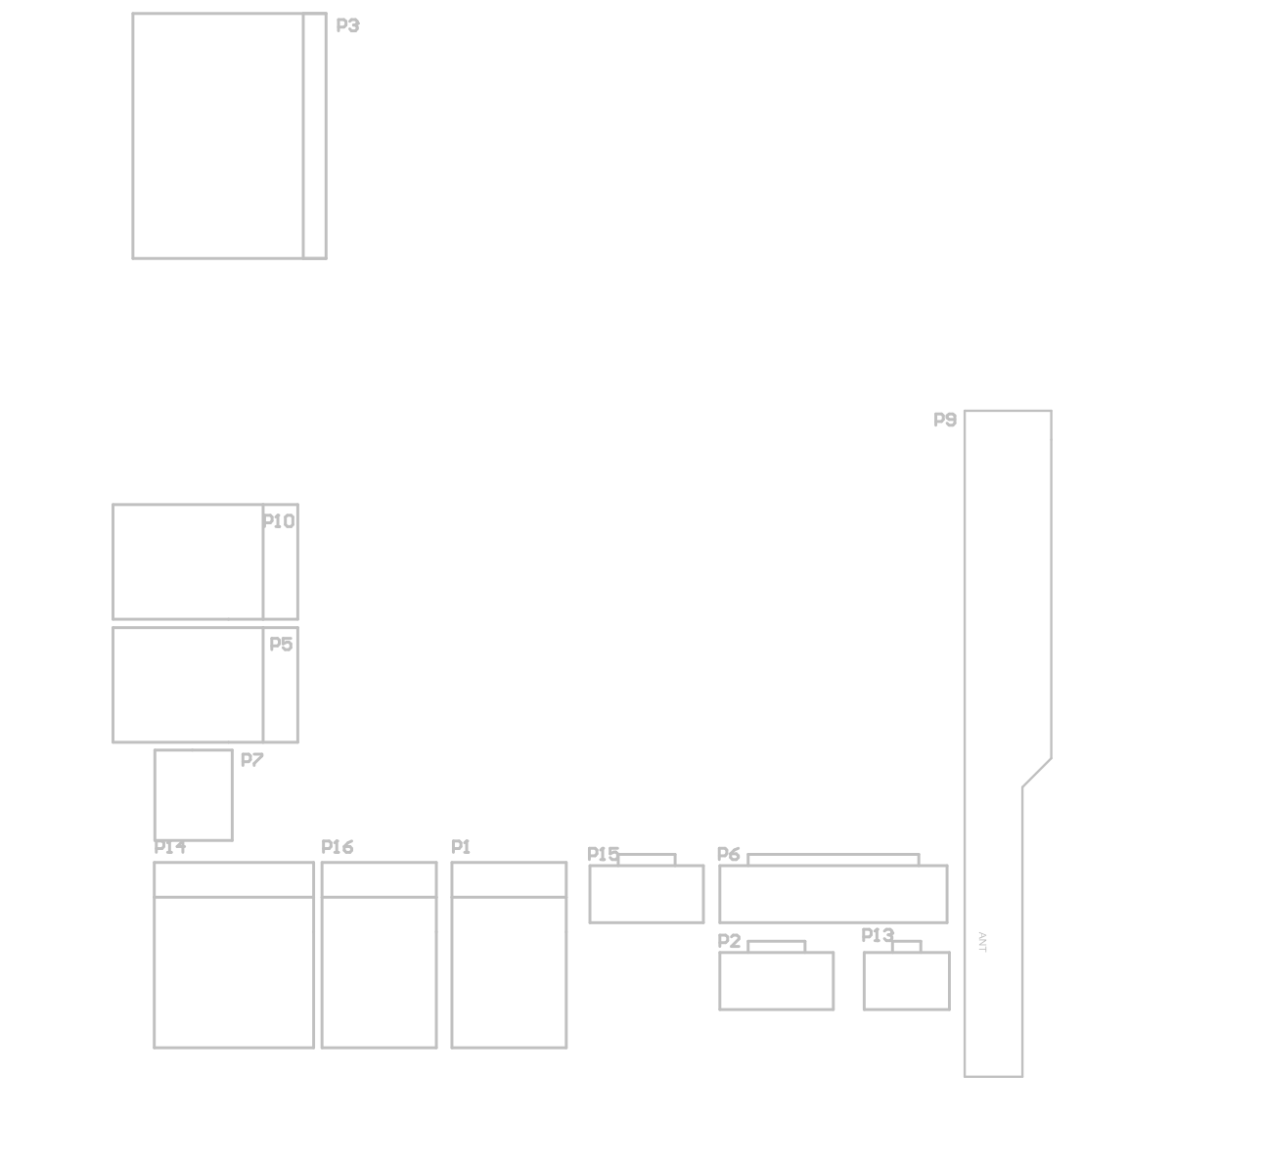

12V电源

+

-

小风扇

-

+

大风扇

+5V 红 绿 黄 按钮 空 地

1 2 3 4 5 6 7

喇叭

-

低

高

酒精壶检测

-

泄漏检测

2

泄漏检测

1

连续液位

暂时不用

+

-

热电偶

低液位

高液位

燃烧槽探棒

-

-

+

点火棒

-

+

-

+

输出酒精酒精泵

注入酒精酒精泵

-

+